# Day01

## 项目流程回顾

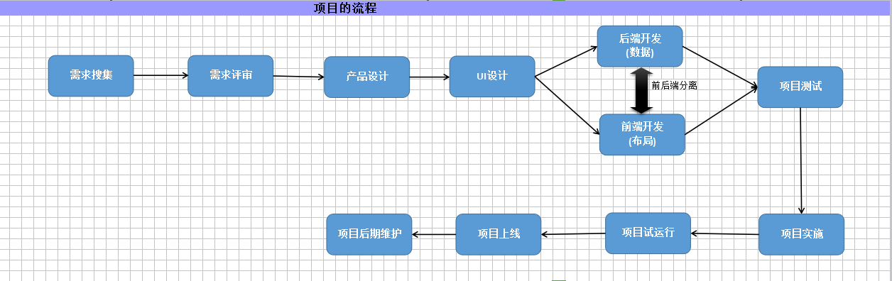

## 2. 项目背景

## 3. 项目流程（p2p）

## 4. 项目业务逻辑

## 5. 项目界面介绍

## 项目准备(的两种开始方式)

**全新项目**

1. 了解项目需求

2. 确定项目技术栈

3. 组件团队

4. 制定项目计划（Gantt）

5. 搭建SVN/git和项目环境

6. 开始编码

**在建项目**

1. 了解项目团队配置

2. 项目需求（需求文档、功能设计文档）

3. 职责分配

4. 下载SVN/git服务器的项目，运行起来。

5. 了解项目进度

经历2~7工作日熟悉现有项目

6. 开始编写代码

## 项目开始

准备开始：

1. 了解项目需求

2. 确定项目技术栈：

bootstrap3.3.7 jQuery1.9+ less bower H5 CSS3

3. 制定项目计划（Gantt）

前2天：

首页

注册

登录

个人中心

4. 开始编码